Élevage prometteur de bénitiers à la ferme de corail
Camaret-sur-Mer - 05 Décembre 2013
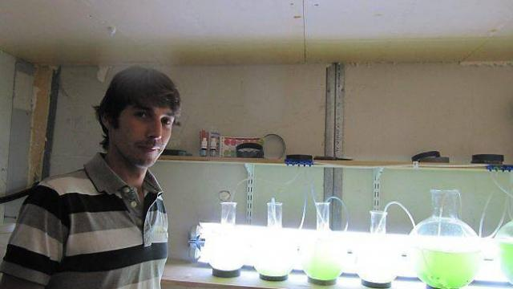Rémi Plouhinec devant les boules de laboratoires qui contiennent la « soupe » de millions de gamètes. |
La ferme élève des coraux. Son activité d'élevage et de vente est unique en France. Elle vend plus de 150 espèces de coraux mous et de coraux durs aux jardineries et animaleries, et, accessoirement aux particuliers, pour peupler leurs aquariums. Elle emploie Rémi Plouhinec et Johan Kergoat, créateurs de la société, et forme des stagiaires de la filière aquacole du lycée agricole de Bréhoulou, à Fouesnant. Depuis septembre dernier, elle emploie notamment un apprenti en BTS culture marine.
Les bénitiers sont des bivalves comme les huîtres, les moules, les coques. Ils peuvent atteindre jusqu'à un mètre et sont menacés d'extinction. « Nous faisons des recherches depuis 4 ans, explique Rémi Plouhinec. Nous avons réussi à reproduire une dizaine de gros bénitiers. Nous commençons la vente maintenant. » De la semence a été récupérée, elle constitue une sorte de soupe de 5 millions de gamètes. Une infime partie des gamètes qui ont atteint 100 microns s'accroche au bout de 2 à 3 semaines. Au bout d'un an en aquarium, ils atteignent 3 cm et sont dès lors commercialisables. Leur croissance en aquarium est beaucoup plus rapide, grâce à la lumière des néons et à l'eau chauffée à 25°.
« La qualité de l'eau est vitale pour notre activité. Les 50 petits bénitiers que nous avons produits sont tous vendus, sauf un, que nous conservons. Nous en aurons désormais en production permanente, pour les jardineries et animaleries. » Le prix des gros bénitiers aux particuliers est de 150 € l'unité, et aux alentours de 35 € pour les plus petits. Le premier bénitier conservé devrait atteindre dans les 10 cm, en au moins 5 ans. « Nous devrions ensuite, comme pour les boutures de corail, commercialiser les petits bénitiers, au rythme souhaité d'un millier par mois. Nous sommes les seuls en Europe dans cette production ».
Source : http://www.ouest-france.fr/elevage-prometteur-de-benitiers-la-ferme-de-corail-1771566

